АДМИНИСТРАЦИЯ ТАТ-ВЕРХ-ГОНЬБИНСКОГО
СЕЛЬСКОГО ПОСЕЛЕНИЯ
МАЛМЫЖСКОГО РАЙОНА КИРОВСКОЙ ОБЛАСТИ

ПОСТАНОВЛЕНИЕ

20.02.2013 № 9
село Тат-Верх-Гоньба

Об утверждении схемы теплоснабжения
Тат-Верх-Гоньбинского сельского поселения Малмыжского муниципального района на период до 2015 года с учетом перспективы
до 2025 года

В целях урегулирования правовых экономических отношений, возникающих в связи с производством, передачей, потреблением тепловой энергии, тепловой мощности, теплоносителя с использованием систем теплоснабжения и в целях исполнения требований Федерального закона от 27.07.2010 № 190-ФЗ «О теплоснабжении», в соответствии с постановлением Правительства Российской Федерации от 22 февраля 2012 № 154 «О требованиях к схемам теплоснабжения, порядку их разработки и утверждения», администрация Тат-Верх-Гоньбинского сельского поселения ПОСТАНОВЛЯЕТ:

1. Утвердить схему теплоснабжения Тат-Верх-Гоньбинского сельского поселения на период до 2015 года с учетом перспективы до 2025 года в составе:

1.1. Основные положения схемы теплоснабжения Тат-Верх-Гоньбинского сельского поселения на период до 2015 года с учетом перспективы до 2025 года.

1.2. Схемы размещения основных источников теплоснабжения и тепловых сетей Тат-Верх-Гоньбинского сельского поселения на период до 2015 года с учетом перспективы до 2025 года.

2. Администрации Тат-Верх-Гоньбинского сельского поселения совместно с отделом Архитектуры и строительства Малмыжского муниципального района, при разработке проектов планировки и проектов межевания территорий учитывать схему теплоснабжения.

3. Контроль за выполнением постановления оставляю за собой.

Глава администрации
Тат-Верх-Гоньбинского
сельского поселения М.М.Загидуллин

УТВЕРЖДЕНО

постановлением администрации
Тат-Верх-Гоньбинского
сельского поселения
от 20.02.2013 № 9

СХЕМА ТЕПЛОСНАБЖЕНИЯ

Основанием для разработки схемы теплоснабжения Тат-Верх-Гоньбинского сельского поселения Малмыжского муниципального района является Федеральный закон № 190-ФЗ от 27.07.2010 года
«О теплоснабжении» и постановление Правительства РФ № 154 от 22.02.2012.

- Общие положения

Схема теплоснабжения поселения — документ, содержащий материалы по обоснованию эффективного и безопасного функционирования системы теплоснабжения, ее развития с учетом правового регулирования в области энергосбережения и повышения энергетической эффективности.

II. Основные цели и задачи схемы теплоснабжения:

- определить возможность подключения к сетям теплоснабжения объекта капитального строительства и организации, обязанной при наличии технической возможности произвести такое подключение;
- повышение надежности работы систем теплоснабжения в соответствии
с нормативными требованиями;
- минимизация затрат на теплоснабжение в расчете на каждого потребителя в долгосрочной перспективе;
- обеспечение жителей Тат-Верх-Гоньбинского сельского поселения тепловой энергией;
- улучшение качества жизни за последнее десятилетие обусловливает необходимость соответствующего развития коммунальной инфраструктуры существующих объектов.

III . Графическая часть.
Радиус теплоснабжения котельной административного здания
с.Тат-Верх-Гоньба, которой расположены сельская библиотека, административное здание и ФАП

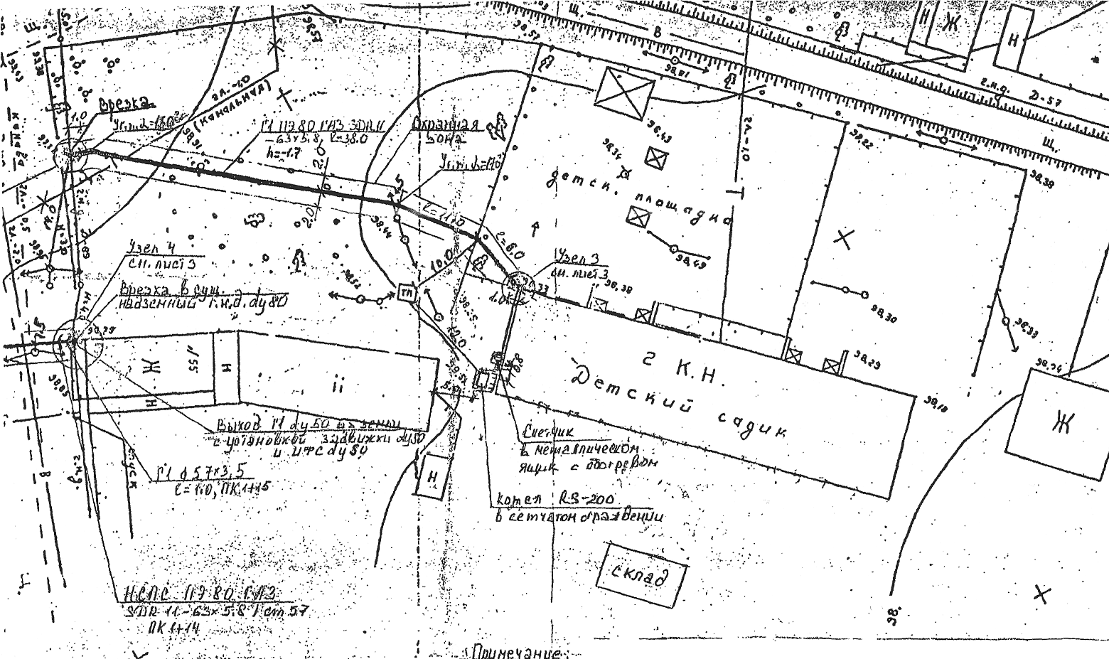

Тепловая сеть котельной административного здания обслуживает единственное собственное здание.

Радиус теплоснабжения котельной МКОУ СОШ с. Тат-Верх-Гоньба

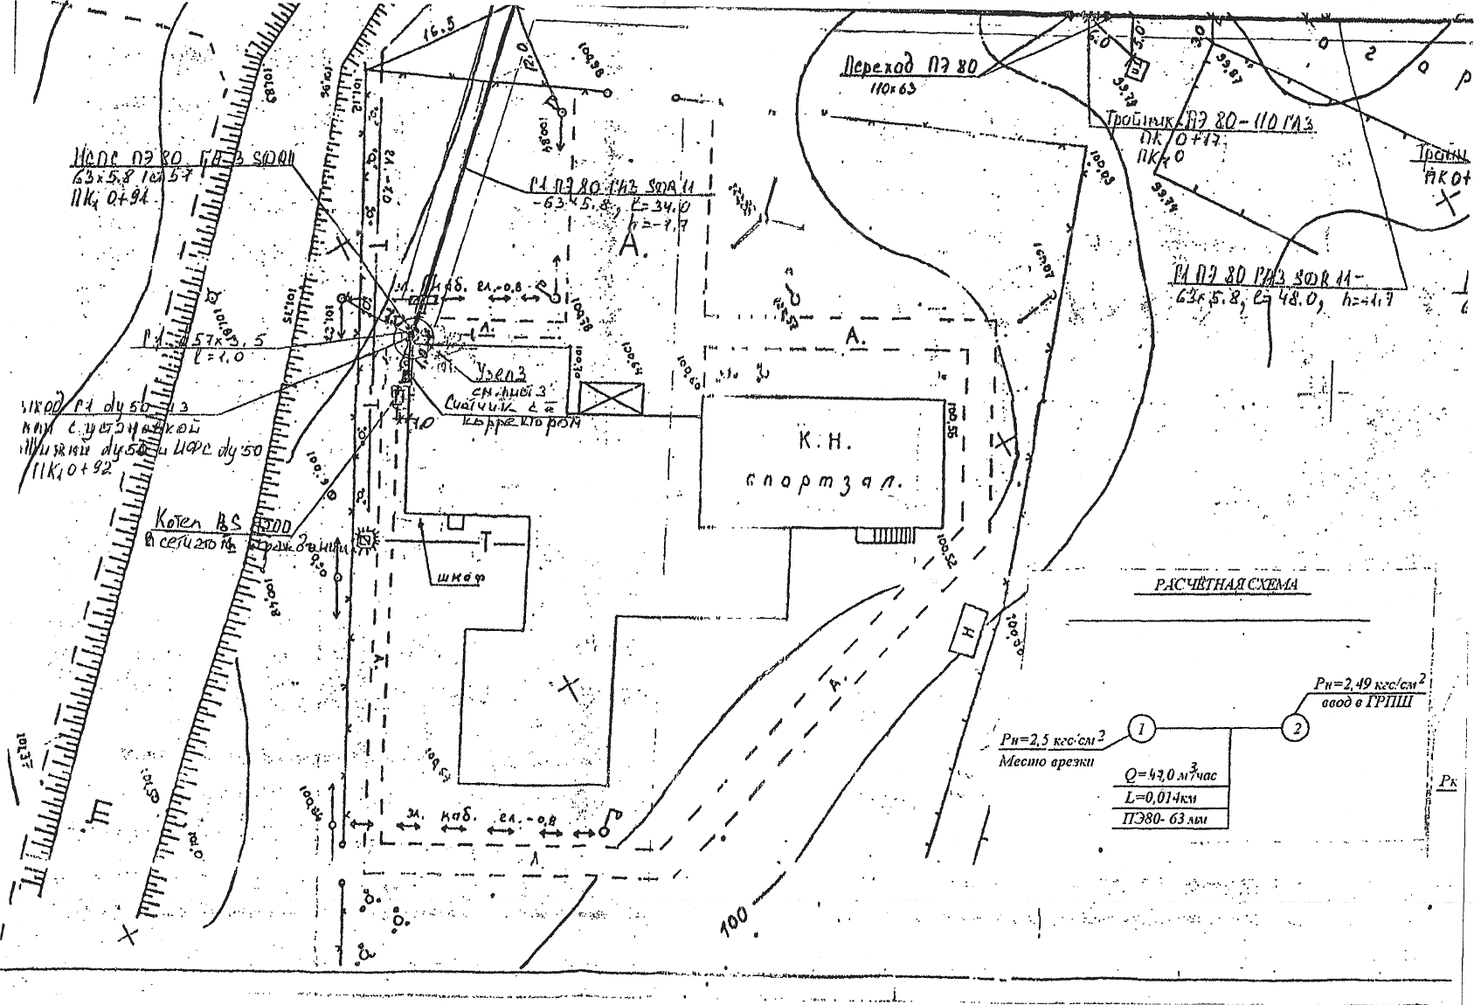
Тепловая сеть котельной МКОУ СОШ с. Тат-Верх-Гоньба обслуживает единственное собственное здание.
Радиус теплоснабжения котельной МКУК Тат-Верх-Гоньбинский СДК

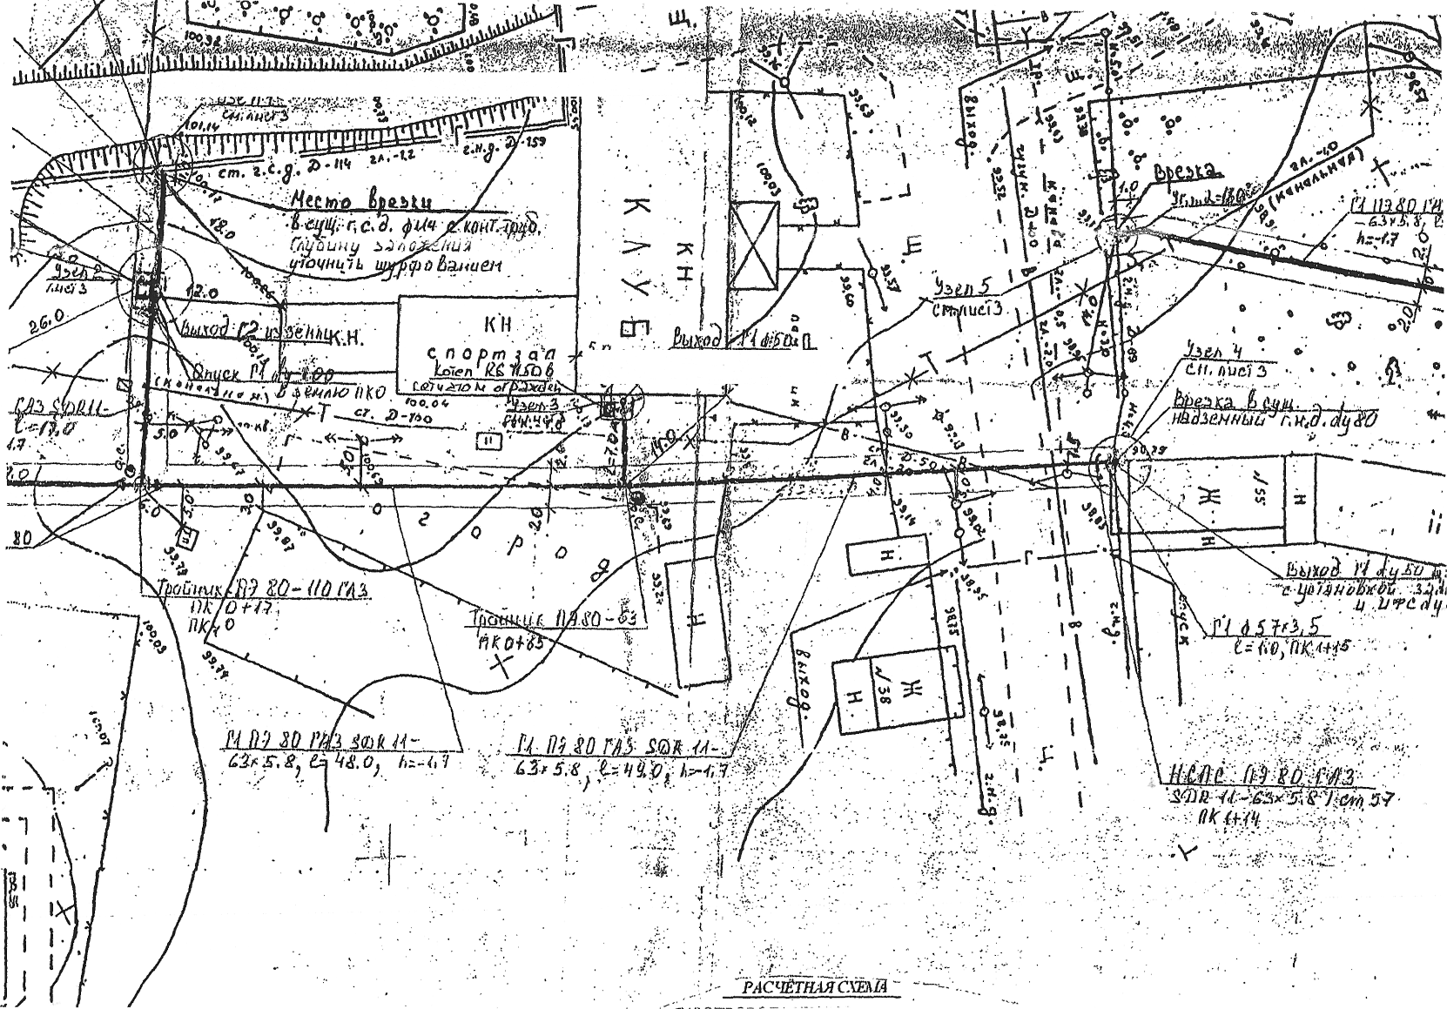
Тепловая сеть МКУК Тат-Верх-Гоньбинский СДК обслуживает единственное собственное здание.
IV. Пояснительная записка схемы теплоснабжения
Тат-Верх-Гоньбинское сельское поселение входит в состав Малмыжского муниципального района (далее – Малмыжский МР) и является одним из 18 аналогичных административно-территориальных муниципальных образований (поселений).

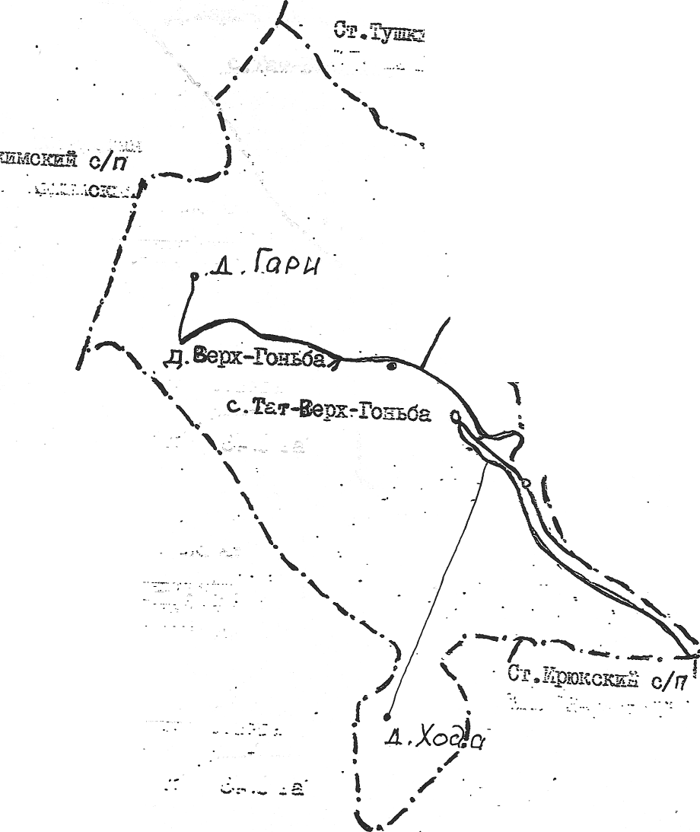

Общая площадь сельского поселения 80 кв.км
Таблица основных показателей

- 813 жителей | - 1школа
- 9 предприятий, организаций | - 1 детское дошкольное учреждение
- 1 среднее сельскохозяйственное предприятие | - 1 учреждение культуры
- 23 км автомобильных дорог с твердым покрытием
 | - 2 спортивные площадки (стадион, каток)
- 13 предприятий малого бизнеса

Административно-территориальное устройство

Наименование муниципального  образования | Населенные пункты
Наименование муниципального  образования | Название | Количество жителей
Тат-Верх-Гоньбинское сельское поселение | Село Тат-Верх-Гоньба | 714
Тат-Верх-Гоньбинское сельское поселение | Деревня Верх-Гоньба | 84
Тат-Верх-Гоньбинское сельское поселение | Деревня Гари | 2
Тат-Верх-Гоньбинское сельское поселение | Деревня Хода | 13

Мужчин 47,8% , женщин 52,2% от общего количества населения, плотность населения: 19,8 чел/кв. км.
Количество избирателей 690 человек.

Тат-Верх-Гоньбинское сельское поселение насчитывает 4 населенных пункта с населением 813 человек.

В настоящее время потребности в теплоснабжающей организации, обязанной заключить с потребителем договор теплоснабжения нет, так как 100% населения МО пользуются индивидуальным газовым отоплением или дровяным печным отоплением. Частные дома котельными не обслуживаются. Горячего водоснабжения на территории МО нет.
Во всех рассматриваемых населенных пунктах при градостроительном зонировании выделяются: общественно-деловая зона (ОД); зоны индивидуальной жилой застройки (Ж-1), зона автомобильного транспорта (ТР-1); производственная зона (П); зона сельскохозяйственного использования (СХ).
Как центры обслуживания местных систем расселения, предполагается в перспективе, что населенные пункты должны располагать всеми основными учреждениями обслуживания населения, в том числе: административно-управленческими, общественно-деловыми и коммерческими объектами; культурно-просветительными и культурно-развлекательными объектами; объектами торговли, общественного питания и бытового обслуживания; объектами образования и здравоохранения; физкультурно-спортивными сооружениями.
Объекты на территории Тат-Верх-Гоньбинского сельского поселения имеют преимущественно локальные системы инженерного обеспечения.

V. Основные направления развития системы
теплоснабжения Тат-Верх-Гоньбинского сельского поселения.
Основными направлениями развития системы теплоснабжения Тат-Верх-Гоньбинского сельского поселения являются:
Обеспечение надежного теплоснабжения объектов жилищного социального назначения от всех видов источников теплоснабжения независимо от их имущественной принадлежности.
Обеспечение согласованного развития тепловых сетей с реконструкцией морально устаревшего и физически изношенного оборудования.
Обеспечение согласованного развития тепловых сетей с техническим перевооружением действующих котельных, замена морально устаревшего и физически изношенного оборудования.
Существующая схема тепловых сетей и систем теплоснабжения, является оптимальной для поселения ввиду не протяженности магистрали, доступности к ревизии и ремонту. Трассировка и способ прокладки магистральных тепловых сетей осуществлять подземно.
Согласования и отказы на подключение тепловых нагрузок в течении 3 лет не выдавались, прогнозируемые величины тепловых нагрузок равны современным тепловым нагрузкам которые в свою очередь остаются постоянными в течении 3 прошедших лет. Планируемый прирост тепловых нагрузок по Тат-Верх-Гоньбинскому сельскому поселению в период до 2025 года равен нулю.

VI Сведения о котельных по Тат-Верх-Гоньбинскому сельскому поселению

Наименование теплоснабжающей организации | Перечень всех источников тепловой энергии | Тип котла | Мощность | Отапливаемые объекты
СПКА «Зерновой» | Газовый котёл наружного размещения | RSH-200 | 200 кВт | Здание МКОУ СОШ с. Тат-Верх-Гоньба
СПКА «Зерновой» | Газовый котёл наружного размещения | RSH-200 | 200кВт | Администра-тивное здание
СПКА «Зерновой» | Газовый котёл наружного размещения | RSH-50 | 50кВт | Здание МКУК Тат-Верх-Гоньбинский СДК

Глава администрации
Тат-Верх-Гоньбинского
сельского поселения М.М.Загидуллин



